Андрей Клычков вручил награды победителям
областного конкурса на лучшее информационное освещение темы толерантности
Церемония награждения состоялась сегодня в областной администрации в рамках совместного заседания Антитеррористической комиссии и Оперативного штаба в регионе.
Участниками мероприятия также стали председатель Орловского областного Совета народных депутатов Леонид Музалевский, главный федеральный инспектор по Орловской области Леонид Соломатин, члены регионального Правительства, начальник Управления по обеспечению безопасности, законности, правопорядка и деятельности координационных органов Администрации Губернатора и Правительства Орловской области Александр Кабин. В формате видеоконференцсвязи в заседании приняли участие главы муниципальных образований и руководители территориальных подразделений федеральных органов власти.
Победителям ежегодного областного конкурса на звание «Лучшие информационные материалы, направленные на формирование у молодежи разных народов, религий и конфессий уважительного отношения друг к другу» Андрей Клычков в торжественной обстановке вручил Почетные грамоты Губернатора. Жюри конкурса были отобраны лучшие фото- и видеоматериалы, а также материалы в номинации «Лучшая художественная литература и журналистика».
Победителями стали работники культуры, преподаватели, студенты и школьники. Это менеджер по культурно-массовому досугу Организационно-методического центра Орловского района Кристина Борякова, заведующая Жиляевской сельской библиотекой-филиалом №6 Орловского района Татьяна Козыренцева, курсант Орловского юридического института МВД России им. В.В. Лукьянова Анастасия Титова, студентка Болховского педагогического колледжа Юлиана Петухова, ученик гимназии №16 г. Орла Антон Рябчиков, студентка Орловского государственного института культуры Виктория Овчинникова,
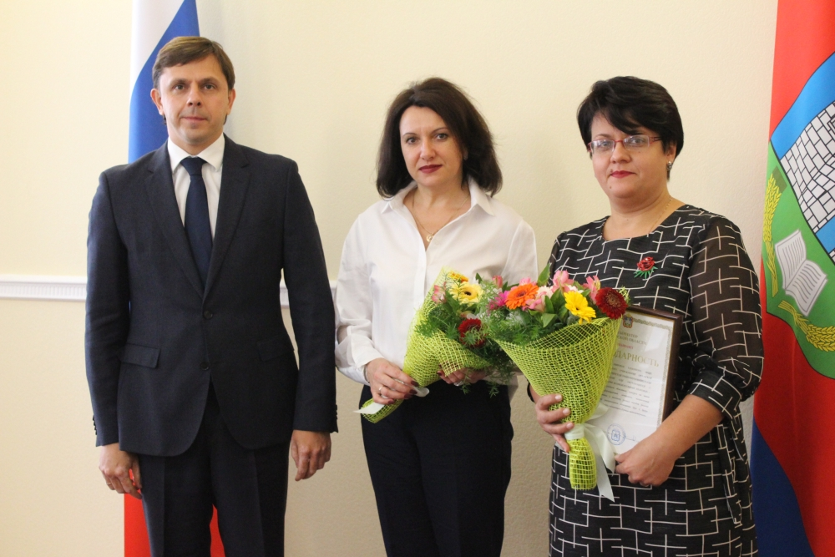 а также коллективы Троснянской общеобразовательной школы-интерната для обучающихся с ограниченными возможностями здоровья, Мценского детского дома для детей-сирот и детей, оставшихся без попечения родителей, дошкольного возраста и Мезенского педагогического колледжа.
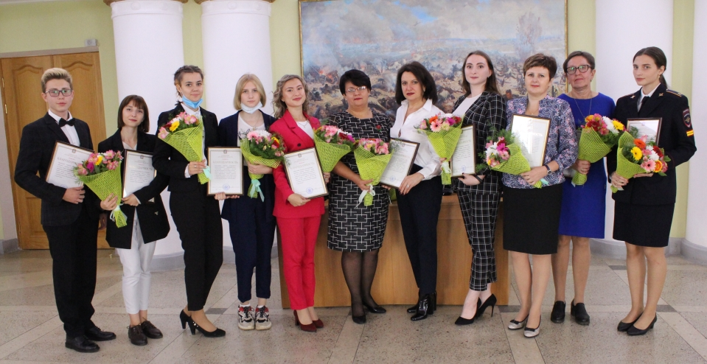
Далее по завершении церемонии награждения состоялось обсуждение вопросов повестки дня. В частности, речь шла об обеспечении общественного правопорядка и антитеррористической защищенности при проведении мероприятий, посвященных Дню народного единства и 103-й годовщине Октябрьской революции. Также были рассмотрены вопросы обеспечения безопасности в учреждениях образования.

